МЕНЮ 12день 2024г.
Завтрак выход/сад/ясли
1 | Каша жидкая манная | 150 | 140
2 | Хлеб пш | 37,5
З | Ко ейный напиток с молоком | 180 | 160
4 | Яйцо ва еное | 40 | 40
5

Второй завтрак
1 | Би идок | 150 | 135
Обед
1 | Свекла отва ная | 50
2 | Суп го оховый м/к б | 180 | 150
З | Гуляш из мяса | 70 | 50
4 | Рис ассыпчатый | 130 | 110
5 | Хлеб ж | 37,5
6 | Напиток из шиповника | 200 | 150

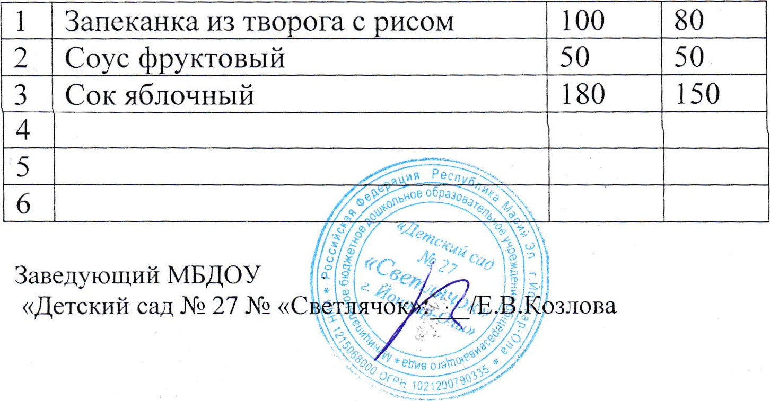
Заведующий МБДОУ
Полдник
«Детский сад № 27 № «С

